Практическая работа по теме:
СТИЛИЗАЦИЯ ФОРМ ЖИВОТНОГО МИРА
Стилизация изображений животных, птиц, рыб, бабочек имеет некоторые особенности. Пластически преобразовывать можно очертания формы. Возможно утрирование деталей, нарушение пропорций для создания выразительного силуэта, упрощение формы о простой геометрической (прием условной геометризации формы), отличие от растительных форм возможности трансформации животных форм имеют определенные пределы, например, несмотря, на различные преобразования, птица должна оставаться птицей, но это может быть не какая-то конкретная птица (ворона или цапля), а птица вообще, с набором типичных признаков - клювом, крыльями, хвостом.
Другая возможность стилизации – это стилизация внутренней орнаментации, т.е. природной окраски и рисунка, ведь очертания перьев птиц, чешуя рыб, кожный покров других животных, представляет богатые возможности для орнаментации, необходимо только суметь выявить орнаментальную структуру поверхности.
При трансформации мотивов животного мира в орнаментальные (или декоративные) целесообразно объемную пространственную форму в большинстве случаев преобразовывать в плоскостную, для этого следуют избегать сложных ракурсов, перспективных сокращений, а животное или птицу изображать в самом информативном повороте.
При стилизации форм животного мира ставится задача предельного упрощения изобразительной формы в целом, приближения ее к простой геометрической форме (геометризация формы). Безусловно, что одни звери имеют более декоративный силуэт и характер поверхности, чем другие (например, жираф или зебра). Важно найти приемы, которые помогли бы вписать их формы композиционный строй условно плоского изображения. Более декоративной и интересной формы можно добиться гиперболизацией мотива или отдельных его элементов. У животных, например, в декоративном изображении можно увеличивать отдельные части тела: голову, глаза, уши, лапы, хвосты. С помощью гиперболизации выявляются самые интересные орнаментальные особенности животного, птицы или рыбы. Необходимо подчеркнуть пластическую характеристику формы.
Один мотив выполняется пятном, не расчлененным на части акцент делается на выразительном силуэте.
Для другого мотива можно выбрать линеарное решение контурная линия может быть одной толщины, а может быть и более свободной, живописной, или может представлять собой ряд мелких точек, штрихов, мазков.
В третьем мотиве акцент сделать на орнаментальной разработке формы. При переработке силуэта и орнамента животного или птицы необходимо стараться, чтобы доминировал дин из них. При выразительном силуэте орнамент может быть более сложным, или сам орнамент может читаться более четко, чем силуэт животного или птицы.
В декоративном искусстве правдивость в изображении может сочетаться с элементами мифическими. В результате мотивы приобретают черты сказочности, фантастичности. Выполнить изображения на формате АЗ. Материал: тушь, гуашь.
Тема: «Стилизация природных форм»
Цель: Выполнить стилизацию бабочки. Познакомить с выразительными возможностями линии в изображении. Расширение кругозора и знаний обучающихся в области декоративной композиции
Задачи:
Обучать: основным средствам и способам стилизации.
Развивать: художественно-образное мышление, фантазию и воображение.
Воспитывать: усидчивость, аккуратность, интерес декоративно-прикладному искусству.
Наглядное оформление и оборудование: методические пособия, художественные материалы для работы: кисти, карандаш простой, ластик, черная гелиевая ручка, бумага, краски.
Ход урока:
- Здравствуйте, ребята.
Тема нашего занятия «Стилизованная бабочка». Сегодня мы узнаем, что такое «Стилизация». Познакомимся со средствами и приемами стилизации. И попробуем сами создать свою бабочку.
-Что такое стилизация?
Стилизация – это упрощение или усложнение какого-либо предмета, или изображения. Упрощенность - главная черта стилизованного объекта. Чтобы стилизовать рисунок, нужно отобрать основные, характерные черты изображаемого предмета. Ими могут служить объем предмета, линии и формы.
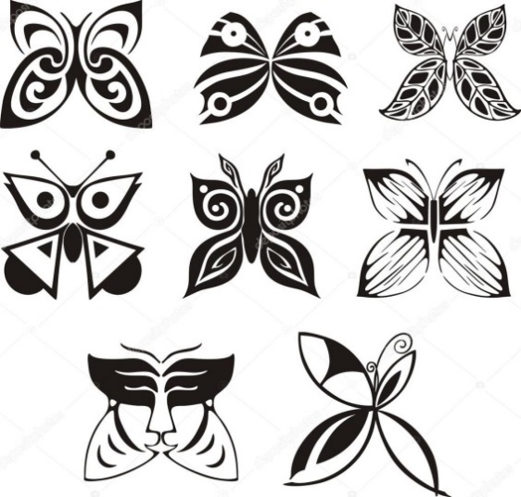
- А где мы с вами можем встретить стилизованные объекты?
Стилизация используется в логотипах (к примеру логотип марки машины), логотип на одежде, портретах, пейзажах, натюрмортах. Давайте поподробнее рассмотрим средства стилизации.
В них входит:
Пятно – это одно из основных изобразительных средств, наряду с линией, точкой, штрихом. Изобразительное пятно характеризуется качествами силуэта, тона, фактуры.
Точка – это элементарное изобразительное средство, теоретически не имеет размеров, но в изобразительном искусстве используется в качестве пятна малого размера. Штрих – это изобразительное средство графического искусства. Совокупность линий различной толщины, направления и плотности. В отличие от точки, линии или сплошной заливки пятном, с помощью штриха можно моделировать объемную форму, передавать пространственные, тональные и светотеневые отношения. Штрих может быть прямым, наклонным, перекрестным, он имеет собственную направленность и экспрессию. Линия – это одно из основных изобразительных средств. В геометрическом смысле линия одномерна и представляет собой след от движущейся точки.
Силуэт – это разновидность графической техники в искусстве портрета. Техника используется для чётко профильного изображения человека.
Пятно - это изобразительно средство графики, состоящее из множества точек, находящихся очень близко друг к другу и создающих общую массу.
Контур – это линия, очерчивающая предмет или его детали, средство художественной выразительности.
Давай рассмотрим приемы стилизации, каждый подробно на наглядностях.
1) Реалистичный рисунок.
2) Превращение реалистичных изогнутых округлых плавных форм в резкие более прямые и острые. (Обрубовка)
3) Представление реалистичных форм в формы геометрические. (Геометризация форм)
4) Силуэт (белое на черном)
5) Силуэт (черное на белом)
6) Декор (внутренний)
7) Декор (фона)
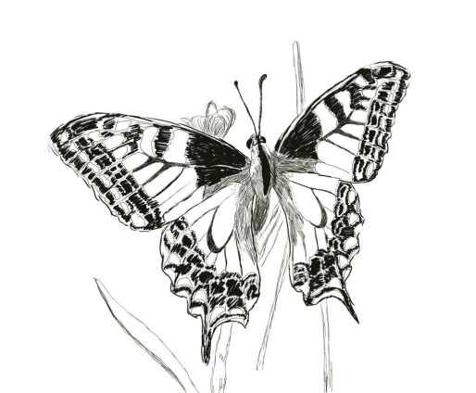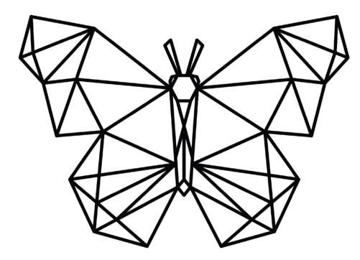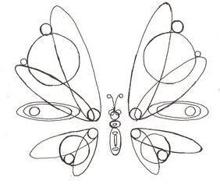
Рис.1 - реалистичная зарисовка Рис. 2 - обрубовка Рис. 3 - геометризация форм
Рис.4- Силуэт (белое на черном) Рис.5- Силуэт (черное на белом)
Рис.6- Декор (внутренний) Рис. 7-Декор (фона)

Нужно научиться видеть в природе образы, необходимо присматриваться и вглядываться в них. А стилизация дополнит эти образы- в ней вы можете фантазировать и импровизировать.
Каждое растение, каждое насекомое уникальны и обладают своими особенностями. Подмечая эти особенности, их нужно использовать в стилизации.
Какие особенности данной бабочки можно использовать при его стилизации?
(общую форму, форму крыльев, строение, пластику и т.д.)
Практическая работа:
Выберете бабочек которые вы захотите стилизовать. То есть изменить, сделать более интересным или создать свою бабочку. За основу для стилизации взять реалистичное изображение бабочки. Выполнить поэтапную стилизацию бабочки, придать характерные не реалистичные особенности.
Используя средства и приемов стилизации, с которыми мы с вами познакомились сегодня. Стилизовать бабочку используя полностью все составляющие: крылья, туловище, усики. Возможно изображение только в черно-белом соотношении или в цветном.
Приступаем.
